RELATÓRIO DE ATIVIDADES
(Período: Atividades de 2024 e Programação de 2025)

1. CONFORMIDADE REGULATÓRIA (PORTARIA Nº 115/2018/ME)
Este relatório é elaborado para comprovar o cumprimento das exigências da Lei nº 9.615/1998 e do Decreto nº 7.984/2013, regulamentadas pela Portaria nº 115/2018/ME. A entidade, como parte do Sistema Nacional do Desporto, demonstra a observância de requisitos cruciais para a obtenção da certificação, como a Transparência na Gestão (Art. 3º, VIII) e a compatibilidade das ações com o Plano Nacional do Desporto (Art. 3º, IV).

1.1. Transparência Ativa e Sítio Eletrônico
A Portaria nº 115 exige que a entidade mantenha e disponibilize informações em seu sítio eletrônico. Para fins de cumprimento, "sítio eletrônico" pode ser uma página de domínio próprio ou de redes sociais de amplo conhecimento e de livre acesso.
A utilização do perfil oficial do clube para a divulgação detalhada de resultados de 2024 (conforme Seção 2) atende diretamente ao requisito de Transparência Ativa, demonstrando a publicação de informações relativas à gestão e às atividades do clube. Esta divulgação deve ser complementada pela publicação anual de relatórios de gestão e de execução orçamentária.

2. DESEMPENHO ESPORTIVO E TRANSPARÊNCIA ATIVA (ANO 2024)
Os resultados do ano de 2024 foram ativamente divulgados nas plataformas digitais, validando o trabalho desenvolvido no alto rendimento.

2.1. NATAÇÃO (TEMPORADA 2024)

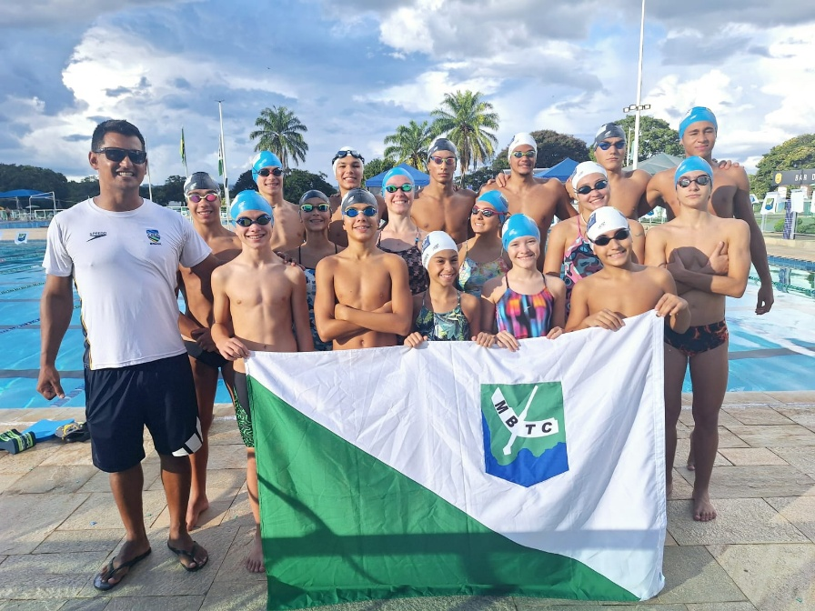
Estrutura de Atletas: Contamos em 2024 com cerca de 22 atletas federados.
A equipe de Natação destacou-se com 4 recordes de campeonato e a participação em eventos de alto nível.
Participamos também de diversos eventos de natação master em piscina e águas abertas com diversos resultados expressivos.

Destaque Geral (2024) | Destaque na Transparência Digital (Instagram)
Centro Oeste Infantil a Sênior  Total de Medalhas: 21 Ouro (🥇), 10 Prata (🥈), 8 Bronze (🥉). | Atingimento dos 21 medalhas de ouro e os 4 recordes quebrados no Centro-Oeste foram divulgados em julho.
Atletas Destaques: Beatriz Hodum foi a Atleta Mais Eficiente (Infantil 2 Feminino). Davi Sacramento (Melhor Índice Técnico Juvenil 2 Masculino) e Vinicius Rizza (Melhor Índice Técnico Júnior 2 Masculino). | Beatriz Hodum foi homenageada como “Atleta Mais Eficiente – Infantil 2” em setembro.
Seletiva Olímpica: O atleta Vinicius Rizza participou da Seletiva Olímpica (Paris 2024) no Rio de Janeiro em maio, competição com 333 nadadores. | Foi dada cobertura à Seletiva Olímpica com postagens sobre Vinicius Rizza.
Campeonato Brasileiro: No Brasileiro Juvenil (Recife/PE), Davi Sacramento conquistou 2 Pratas (🥈). No Brasileiro Infantil de Inverno (Salvador/BA), Pedro Jaime conquistou Bronze (🥉) nos 100 Peito. | O pódio de Pedro Jaime no Brasileiro Infantil foi destacado em outubro.
Centro-Oeste Mirim e Petiz: 1 medalha de ouro, 3 medalhas de prata e 1 medalha de bronze.
Brasiliense Absoluto: A equipe ficou em 3º lugar geral, conquistando 41 medalhas e 4 recordes de campeonato. | (Destaques inclusos no contexto geral de performance).

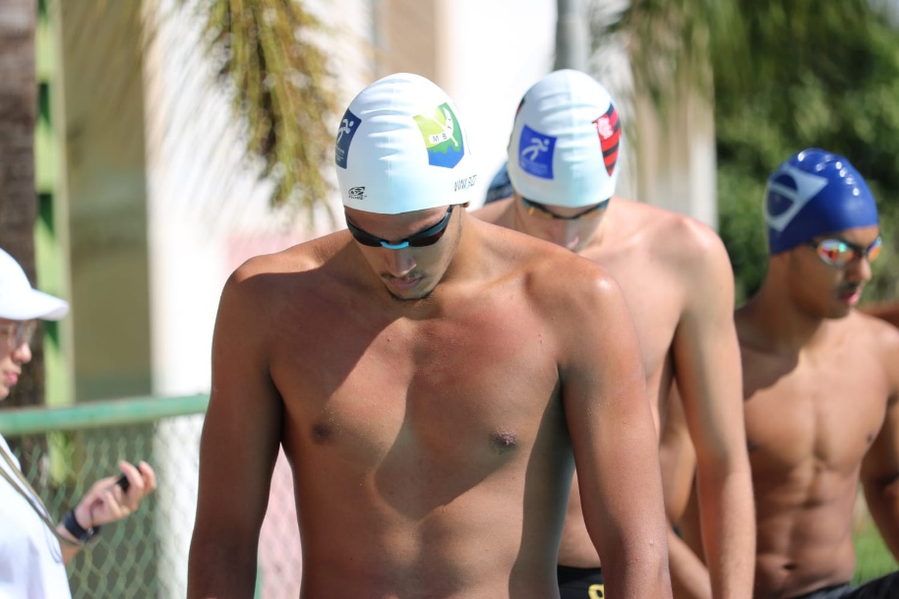

Vinicius Rizza

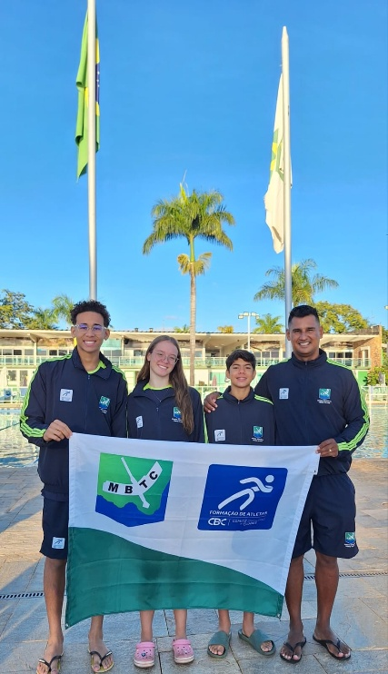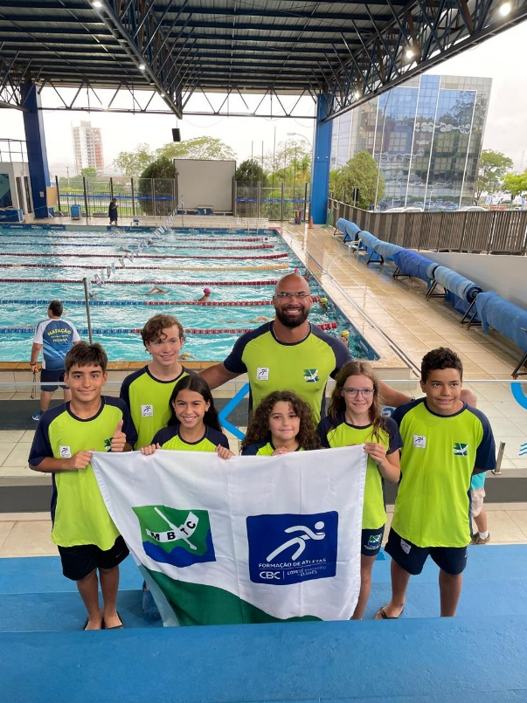

2.2. VOLEIBOL (TEMPORADA 2024)
O ano de 2024 marcou a consolidação da modalidade, reativada em março de 2023.
Conquistas (2024) | Destaque na Transparência Digital (Instagram)
Retomada: Março de 2023 marcou o retorno da modalidade. | Em março de 2024, foram realizados posts comemorando 1 ano da reativação do vôlei.
Adulto Masculino: Campeão do ABERTO FVDF (2ª Divisão). | O título do Aberto FVDF foi comemorado em postagens de agosto.
Adulto Masculino: Terceiro Lugar na LIBRAVO 2024 e no ABERTO FVDF (3ª Divisão).
Base: Campeão da federação Sub-19 2024. | A participação na Taça Brasília de Vôlei, com resultados expressivos na base, foi divulgada em junho.
Classificação Nacional: Classificação para a Superliga C 2025. | O anúncio da classificação para a Superliga C 2025 foi publicado em novembro.

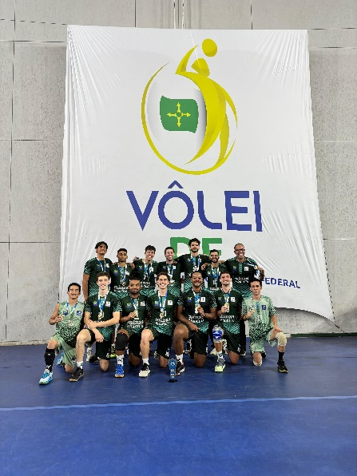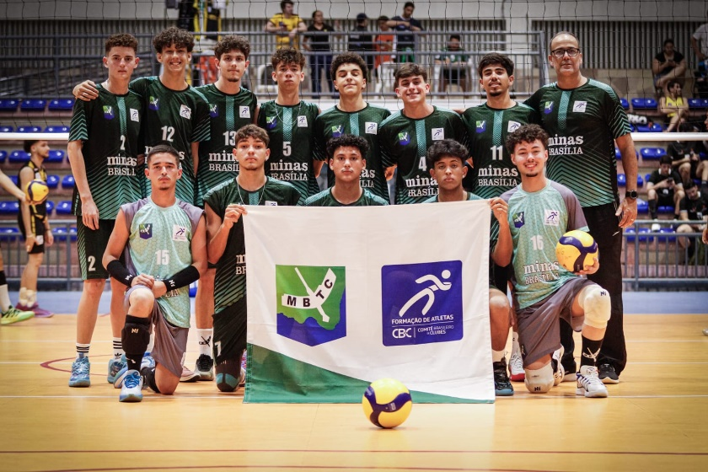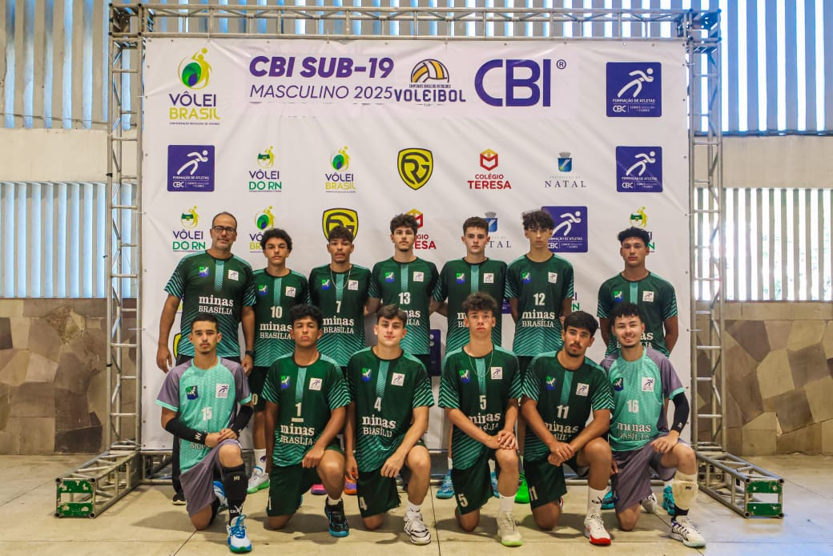

2.3. FUTEBOL (CATEGORIAS DE BASE – DESTAQUES 2024)
Os dados de 2024 demonstram a atividade contínua da base ao longo do ano.
Destaque no Instagram (2024) | Competição
As categorias Sub-9 e Sub-11 alcançaram as fases finais da competição. | Copa WR Fut7 (Fevereiro/Março)
A categoria Sub-12A conquistou o título. | Marvel Cup (Maio)
As categorias Sub-13 e Sub-14 chegaram às semifinais. | Copa Brasília (Agosto)
A Sub-11 conquistou o vice-campeonato no encerramento da temporada. | Caldas Cup (Outubro)

3. PROJEÇÃO E PROGRAMAÇÃO DE ALTO RENDIMENTO (2025)
As atividades de 2025 dão continuidade ao trabalho de alto rendimento e expansão nacional de 2024.

3.1. NATAÇÃO 2025

Continuamos participando dos campeonatos locais, regionais e nacionais, e até internacionais como Mundial Estudantil e Sul-Americano Juvenil com medalhas e com melhora geral da equipe, que passou para 33 atletas federados.

Como exemplo nosso atleta Pedro Jaime foi vice-campeão nos 100m e 200m peito e campeão nos 50m peito.
Participamos também de diversos eventos de natação master em piscina e águas abertas com diversos resultados expressivos.

3.2. FUTEBOL (CATEGORIAS DE BASE – PROGRAMAÇÃO 2025)
O trabalho de alto rendimento em 2025 envolve as categorias Sub-8, Sub-9, Sub-10, Sub-11, Sub-12, Sub-13, Sub-14 e Sub-15.
- Estrutura de Atletas: As categorias Sub-11 a Sub-15 possuem aproximadamente 30 atletas por categoria, enquanto as Sub-8 a Sub-10 têm entre 15 e 20 atletas por categoria.
- Futsal: A categoria Sub-12 iniciou trabalhos com treinos às terças-feiras.
Mês (2025) | Competição | Conquistas ou Resultados Principais
Fevereiro | Copa WR Fut7 | Campeão: Sub-8 e Sub-9.
Março | Campeonato Brasiliense Federado | Eliminação nas quartas de final (Sub-11 e Sub-13).
Março | Go Cup | Todas as categorias (Sub-9, Sub-11, Sub-12A, Sub-12B) classificaram para a Série Ouro, sendo eliminadas no triangular final.
Maio | Marvel Cup | Campeão: Sub-9 e Sub-12A.
Junho | Super Copa | Campeão: Sub-9 e Sub-13.
Junho | Candango Sub-15 | 3º lugar entre 20 equipes de Brasília.
Julho | BSB Cup (Fut7) | Campeão: Sub-12B.
Setembro | Lyon Cup | Campeão: Sub-9, Sub-11, Sub-12A e Sub-13. Vice-campeão: Sub-12B.
Setembro | Liberta Cup | Vice-campeão: Sub-9 e Sub-12.
Novembro/Dezembro | DF Cup (Fut11), Leão Cup (Fut9), Caldas Cup (Fut7) | Competições com início em novembro e dezembro.

3.3. VOLEIBOL (PROJEÇÃO NACIONAL 2025)
Participamos em competições de nível nacional.
- Superliga C 2025: Participação em setembro/2025, em Campo Grande/MS. Esta é a primeira competição em cenário nacional após 20 anos.
- CBI – Campeonato Brasileiro Interclubes: Participação da categoria Sub-19 Masculino, em Natal/RN.
- Total de Praticantes: Atualmente, o clube possui cerca de 170 pessoas praticando a modalidade (quadra e areia).

